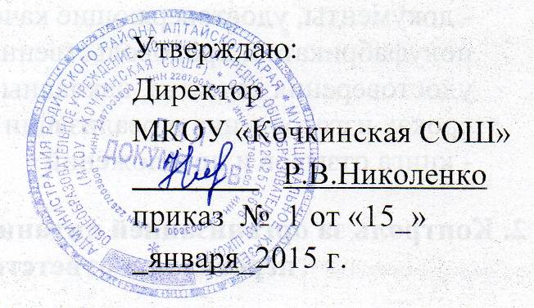

Положение

о школьной столовой МКОУ «Кочкинская СОШ»

1. Школьная столовая (далее Столовая) предназначена для организации питания обучающихся МКОУ «Кочкинская СОШ»
- Правом пользоваться услугами, предоставляемыми работниками Столовой, имеют все работники Школы.
- Питание обучающихся осуществляется по графику, утвержденному директором Школы.
- Столовая укомплектовывается обслуживающим персоналом, соответствующим требованиям ГОСТ «Общественное питание. Требования к производственному персоналу».
- Работники Столовой являются штатными сотрудниками Школы.
- Работники Столовой в своей деятельности руководствуются приказами директора Школы, иными локальными и нормативными актами, регламентирующими деятельность Школы, требованиями Санитарно-эпидемиологических правил и нормативов СаНПиН.
- Режим работы Столовой утверждается директором Школы.
- Столовая обеспечена помещениями, оборудованием, инвентарем, необходимым для осуществления в соответствии с действующими нормативами требованиями технологических процессов приготовления пищи и организации питания обучающихся.
- Все работники Столовой в обязательном порядке проходят медицинские осмотры в соответствии с действующими требованиями.
- Работники Столовой обеспечиваются специальной одеждой согласно действующим нормативам.
- Питание обучающихся организовано методами самообслуживания.
- В Столовой находятся:
-бракеражный журнал;
- копии меню за 10 дней и наличие ежедневного меню;
- технологические карты на блюда и изделия по меню;
- калькуляция цен на блюда по меню;
- приходные документы на продукцию;
- документы, удостоверяющие качество поступающего сырья, полуфабрикатов, продовольственных товаров (сертификаты соответствия, удостоверения качества, накладные с указанием сведений о сертификатах, сроках изготовления и реализации продукции);
- книга отзывов и предложений
2. Контроль за организацией питания администрацией, медицинского персонала и ответственных за питание
2.1.За санитарно-техническими условиями пищеблока и обеденного зала, наличие оборудования, инвентаря, посуды.
2.2. Оценка приготовления пищи, соблюдение технологии приготовления, наличие согласованного с росэпиднадзором меню.
2.3. Охватом горячим питанием обучающихся.
2.4. Учет всех категорий питающихся в общеобразовательном учреждении.
2.5.За выполнением предписаний заинтересованных служб по организации питания и проведение мероприятий по его усовершенствованию.
2.6.Условием транспортировки и хранения продуктов.
2.7.Санитарным режимом мытье инвентаря и посуды.
2.8.За соблюдением правил личной гигиены детьми, персоналом столовой.
2.9.Повышение квалификации персонала столовой, своевременность прохождения санитарного минимума.
2.10.Соблюдением образовательного учреждения требований законодательных и иных нормативных правовых актов по вопросам в области организации питания.
2.11.За укреплением материально-технической базы школьного питания, улучшением организации обслуживания учащихся образовательных учреждений.
2.12.За выполнением производственного контроля по вопросам касающихся деятельности в области питания.
2.13. Контроль за ценообразованием в системе школьного питания.

3.ФИНАНСИРОВАНИЕ ШКОЛЬНОЙ СТОЛОВОЙ.
3.1. Финансирование школьной столовой осуществляется органами соцзашиты Родинского района Алтайского края и родительской долей.
4. ОТВЕТСТВЕННОСТЬ
Ответственность за деятельностью системы управления по организации питания в образовательном учреждении осуществляет директор и ответственный за питание.
5. СРОК ДЕЙСТВИЯ ПОЛОЖЕНИЯ
5.1. Данное положение действительно со дня его утверждения до отмены его действия или замены его новым.

